# Nyitsd meg a Fájlkezelőt, keresd meg az Ez a gép-et, a bal oldalon!

**2. Válaszd a tanuló (M:)meghajtót !**

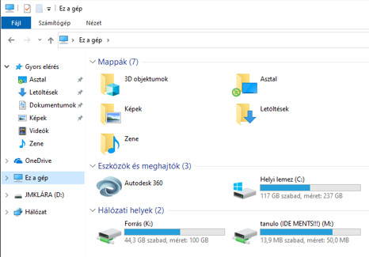

**3. Keresd meg a !Nyíltnap2021 mappát, nyitsd meg!**

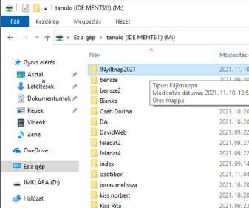

# 4. Szg1, Szg2, Szg3… mappákat fogod látni! Nyitsd meg azt, amelyik a te géped száma!

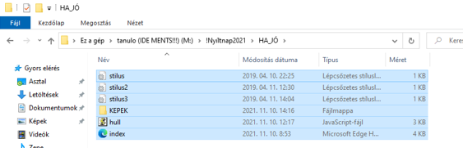

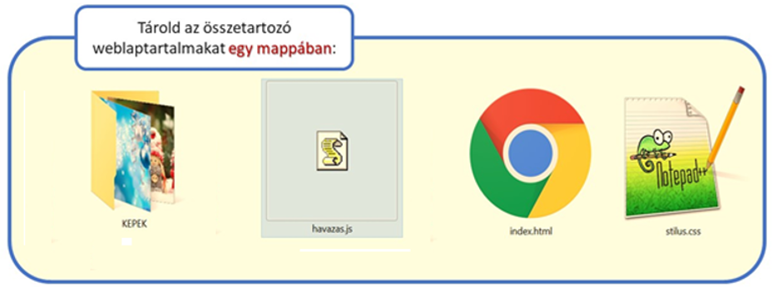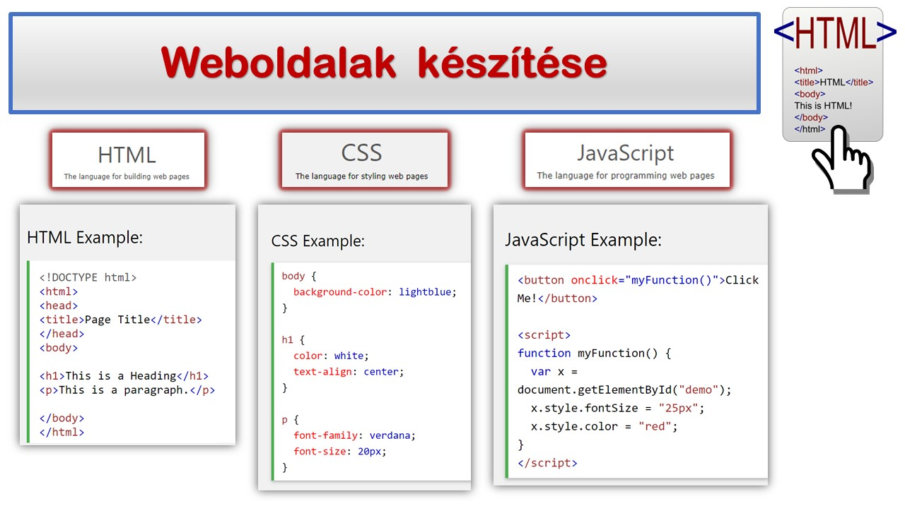

# 5. Nyitsd meg az index.html fájlt Notepad++ szerkesztővel:

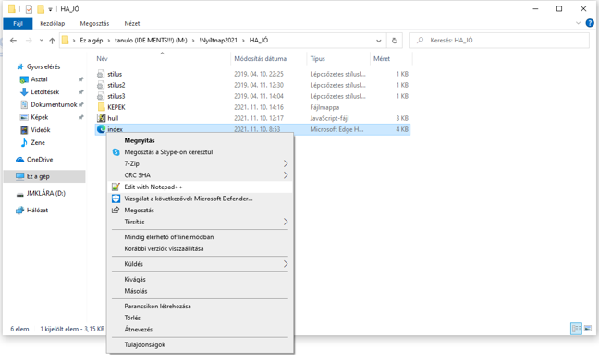

**Ellenőrizd, hogy tartalma megegyezik-e az itt láthatóval!**

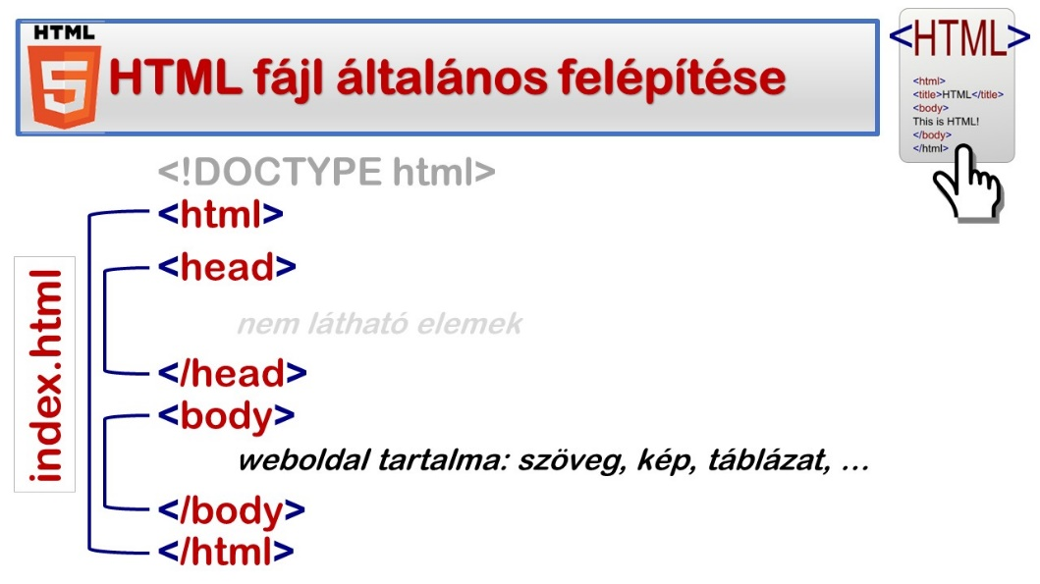

# 6. Társítsd az index.html fájlt a Google Chrome böngészővel is!

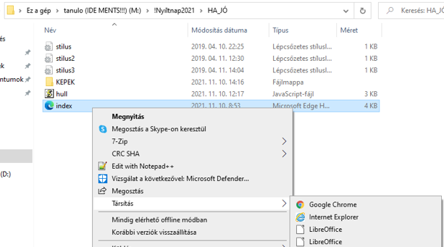

**7. Helyezd el a képernyő bal oldalán a szerkesztésre megnyitott index.html-t + jobb oldalon a böngészővel társítottat is!**

Hogy egyszerre láthasd  
**szerkesztő** és a felhasználó  
számára **megjelenített** módban!

Így kell látnod!

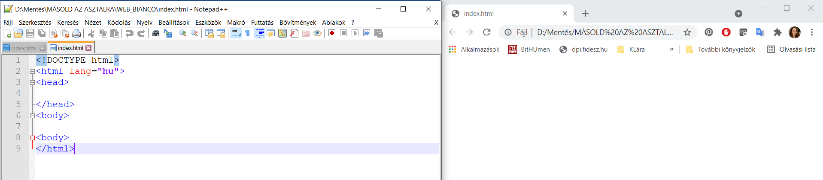

# 8. A zöld színű sorokat minden lépésnél másold az index.html megfelelő helyére, majd mentsd a fájlt, s figyeld meg a böngészőben, hogy mi változott! (F5-tel frissítheted, nem kell mindig bezárni, újranyitni) A karakterkódolásra és a böngésző címsorában megjelenő cím és a kis kép/favicon elhelyezésére vonatkozó utasításokat illeszd a fejrészbe!

<html lang=”hu”>

<head>

<meta charset=”utf-8”>

<title>Nyílt nap 2021.</title>

<link rel="icon" type="image/x-icon" href="kepek/favicon.ico"/>

</head>

<body>

</body>

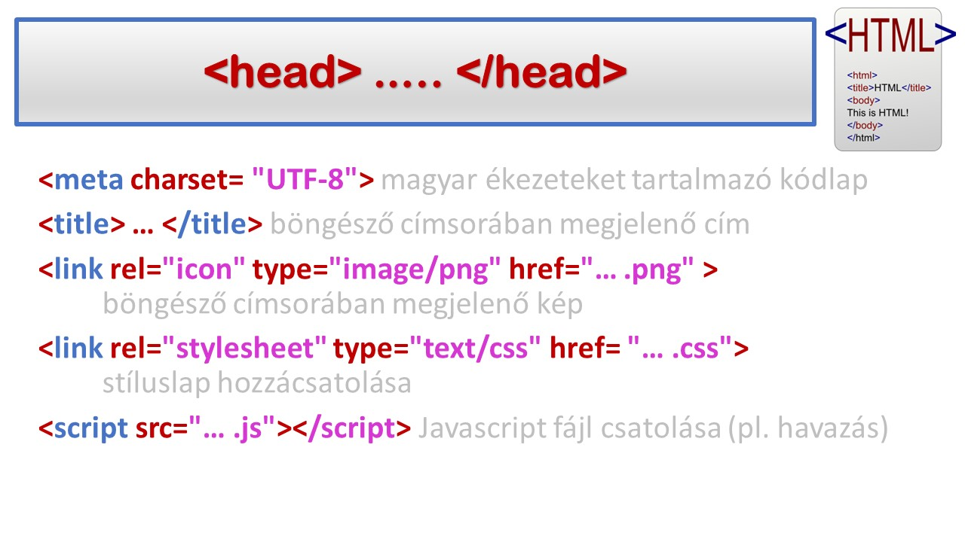</html>

# 9. Keretek létrehozása címsorral formázott bekezdésekkel:

<html>

<head>

<meta charset=”utf-8”>

<title>Nyílt nap 2021.</title>

<link rel="icon" type="image/x-icon" href="kepek/favicon.ico"/>

</head>

<body>

<div id="egyes"> <!--Keret definiálása-->

<h1>Egyes keret</h1> <!--h1= címsor1 -->

<hr> <!-- Vonal a weblapon-->

<h2>Mátészalkai Szakképzési Centrum Gépészeti Technikum és Kollégium</h2> <!--h2= címsor2 -->

</div>

<div id="kettes">

<h1>Kettes keret</h1> <!--h1= címsor1 -->

<hr> <!-- Vonal a weblapon-->

</div>

<div id="harmas">

<h1>Hármas keret</h1> <!--h1= címsor1 -->

<hr> <!--A keret végét jelző tag-->

<h2>Egy kis programozás - javascript segítségével</h2> <!--h2= címsor2 -->

</div> <!--A keret végét jelző tag-->

</body>

</html>

# 10. Felsorolás létrehozása:

<html>

<head>

<title>Nyílt nap 2021.</title>

<link rel="icon" type="image/x-icon" href="kepek/favicon.ico"/>

</head>

<body>

<div id="egyes">

<h1>Egyes keret</h1>

<hr>

<h2> Mátészalkai Szakképzési Centrum Gépészeti Technikum és Kollégium </h2>

<ul> <b>9. évfolyamon induló képzések </b><!--Listázás kezdete (nem számozott)-->

<li> Informatika és távközlés</li><!--Nem számozott listaelem( a számozottnak is ez)-->

<li>Gépészet </li> <!-- Hivatkozás beszúrása: <a href=" a hivatkozás címe" > Hivatkozás szövege </a> <--lezárja a hivatkozást-->

<li>Gazdálkodás és menedzsment </li>

<li>Közszolgálati technikus </li>

<li>Egészségügy </li>

</ul>

</div>

<div id="kettes">

<h1>Kettes keret</h1>

<hr>

</div>

<div id="harmas">

<h1>Hármas keret</h1>

<hr>

<h2>Egy kis programozás - javascript segítségével</h2>

</div>

</body>

</html>

# 11.Táblázat létrehozása:

<html>

<head>

…

</head>

<body>

<div id="egyes">

<h1>Egyes keret</h1>

</div>

<div id="kettes">

<h1>Kettes keret</h1>

<hr>

<h2> Táblázattal a szakok</h2>

<center>

<table> <!-- A táblázat jelölése-->

<caption><h2>Mátészalkai Szakképzési Centrum Gépészeti Technikum és Kollégium</h2></caption> <!--h2= címsor2 -->

<!-- A sorok (tr) és az oszlopok (td) meghatározása-->

<tr><td><h3>Informatika és távközlés</h3></td><td><img src="kepek/informatika.jfif"></td></tr>

<tr><td><h3>Gépészet<br></h3></td><td><img src="kepek/gépészet.jfif"></a></td></tr>

<tr><td><h3>Gazdálkodás és menedzsment</h3></td><td><img src="kepek/gazdálkodás.jfif"></td></tr>

<tr><td><h3>Közszolgálati technikus</h3></td><td><img src="kepek/rendész.jpg"></td></tr>

<tr><td><h3>Egészségügy</h3></td><td><img src="kepek/egészségügy.jfif"></td></tr>

</table>

</center>

</div>

<div id="harmas">

<h1>Hármas keret</h1>

<hr>

<h2>Egy kis programozás - javascript segítségével</h2>

</div>

</body>

</html>

# 12.Űrlap elemek (forms) elhelyezése:

<html>

<head>

…

</head>

<body>

…

<h1>Kettes keret</h1>

<hr>

<h2>Táblázat</h2>

<table>

…

</table>

Ha beillesztetted, mentetted, nézd meg a böngészőben a weblapod alján, működik-e?

</div>

<div id="harmas">

<h1>Hármas keret</h1>

<hr>

<h2>Egy kis programozás - javascript segítségével</h2>

<form name="korszamitas"><!--Űrlapelemek elhelyezése és elnevezése, hogy tudjunk rá hivatkozni!-->

<font>Születési éved: </font><input type="text" name="szulev"> <!--Szöveges beviteli mező (elnevezve, hogy tudjunk rá hivatkozni)-->

<input type="button" value="Számol" onClick="szamolas()"> <!--A gomb felirattal és az eljárás neve,melyre hivatkozni fog-->

<font>Az életkorod: </font><input type="text" name="kor"><font> éves vagy :) </font><!--Szöveges beviteli mező (most adatmegjelenítésre használjuk)-->

<input type="reset" value="Törlés"> <!--Törlő gomb, ha tévesztettünk vagy új számítást akarunk létrehozni (minden űrlapelem tartalmát törli)-->

</form>

</div>

</body>

</html>

# 13. A nyomógombot működtető scriptet illeszd a fejrészbe:

Ha beillesztetted, mentetted, nézd meg a böngészőben a weblapod alján: a gombok mostmár működnek?

<head>

<script> //Javascript program ide fog kerülni

function szamolas() //Az eljárás elnevezése (a gomb kattintásakor ide ugrik a program)

{

var ev = document.korszamitas.szulev.value*1; //A weblapon(document),korszamitas elnevezésű form,szulev elnevezésű szöveges beviteli mező értéke(value) egyenlő az ev nevű változóval

document.korszamitas.kor.value = 2021-ev; //A weblapon(document),korszamitas nevű form (űrlap),kor nevű értéke (kiírja) a 2019-ből kivont ev nevű változó értékét

 }

</script>

</head>

…

**9. Nézzünk meg pár dizájntervet!**

Csatoljuk a stilus.css fájlt a weboldal kinézetét meghatározó parancsokkal!

<head>

…

<link rel="stylesheet" type="text/css" href= "stilus.css">

</head>

…

Változtassuk a **stilus.css** nevet

**stilus2.css-re**

majd

**stilus3.css-re**

# 10. Végül hadd hulljanak a tökök, hópelyhek, logók!

<head>

…

<script src="hull.js"></script>

</head>

**Reméljük, elégedett vagy a munkáddal!**